Jueves
02
de Septiembre

Primero de Primaria
Conocimiento del Medio

¡Cuántas profesiones y oficios!

Aprendizaje esperado: Explica los beneficios de los servicios con que se cuenta en su localidad.

Énfasis: Establece relaciones entre el tipo de trabajo que realizan las personas y los beneficios que aporta dicho trabajo a la comunidad.

¿Qué vamos a aprender?

Aprenderás a establecer relaciones entre el tipo de trabajo que realizan las personas y los beneficios que aporta dicho trabajo.

¿Qué hacemos?

Puedes dividir estas actividades de trabajo y oficios en dos grandes categorías.

El trabajo Físico: Se refiere a aquellas actividades manuales o que involucran la fuerza de los trabajadores, como ejemplo, tienes el trabajo de quien reparte alimentos, el trabajo de un albañil, el trabajo de quien arregla los autos o de quienes trabajan recogiendo la basura, y

El trabajo Intelectual: Se refiere a aquellas actividades que involucran principalmente el esfuerzo mental y aporte de ideas que hacen los trabajadores, como ejemplo tienes el trabajo de un diseñador o diseñadora de ropa o cualquier otro producto que presenta una idea innovadora a los fabricantes, otro ejemplo es el trabajo de aquella persona que se dedica a escribir, un abogado o abogada, un médico o una médica.

El trabajo físico y el intelectual tienen características particulares y grandes diferencias en su forma de realización, por ejemplo, en el trabajo físico el resultado suele medirse de manera inmediata, porque su acción rápidamente la puedes visualizar, como el albañil al construir una pared o una casa, o bien, cuando se barre la calle de inmediato se nota que ya no hay basura.

Mientras que, en el trabajo intelectual, el resultado lo vas a observar después de un tiempo, por ejemplo, el trabajo de un médico o médica se verá hasta que el paciente termine el tratamiento y se sienta mejor, el trabajo de un escritor o escritora se va a ver hasta que muchas personas lean su libro y lo comenten, o cuando sea un éxito porque muchas personas lo leen.

El trabajo que realizamos todos en nuestra comunidad es de gran relevancia, cada actividad que se realiza tiene una finalidad, vas a recordar en el siguiente video que te comenta sobre las actividades que se realizan en el mundo actual.

- Otros oficios y profesiones. Martes 11 de mayo 2021. Del minuto 8:34’ a 10:25’
https://www.youtube.com/watch?v=XdSQaWWBKaw

Todas las actividades que realizas tienen un beneficio, aunque la actividad se haga de forma individual el beneficio siempre será para toda la comunidad.

La mayoría de las actividades que realizas tienen un beneficio colectivo, porque la comunidad entera puede aprovechar el resultado de la actividad.

Los trabajos brindan a cada familia un salario que sirve para adquirir las cosas que se necesitan.

La actividad que realizamos favorece a todos, un ejemplo sería, las personas que trabajan en el camión recolector de basura favorecen a toda la comunidad porque con su trabajo la mantiene sin desechos, por ejemplo, en el pueblo de los abuelos de Karla de primer grado, se producen una gran cantidad de alimentos, ello también favorece el desarrollo de la comunidad.

Porque al producir algunos de los alimentos que consumes, favorece a la buena salud de muchas personas para que puedan dedicarse a otras actividades.

Entonces el trabajo que realizamos de forma individual nos beneficia a toda la comunidad, porque nosotros mismo nos beneficiamos de ello, porque si no tuviéramos electricidad, no podríamos ver la televisión.

Cada trabajo que realizamos necesita ciertos elementos, herramientas o instrumentos para poder realizarlo, vamos a recordarlos en el siguiente video algunos ejemplos y las herramientas que necesita cada persona para poder realizarlo. A ver si recuerdas este programa. Ana le preparó una sorpresa a Zohan.

- Otros oficios y profesiones. Martes 11 de mayo 2021. Del minuto 2:58’ a 8:19’
https://www.youtube.com/watch?v=XdSQaWWBKaw

¿Recordaste este programa? ¡Seguro que sí! ¿Qué había dentro de la caja grande?

Un traje de astronauta y su tanque para llevar oxígeno, por eso cuando cargaron por primera vez, la caja pesaba mucho.

El trabajo de un o una astronauta es muy importante porque permite investigar y conocer cómo es el espacio y lo que hay fuera de nuestro planeta.

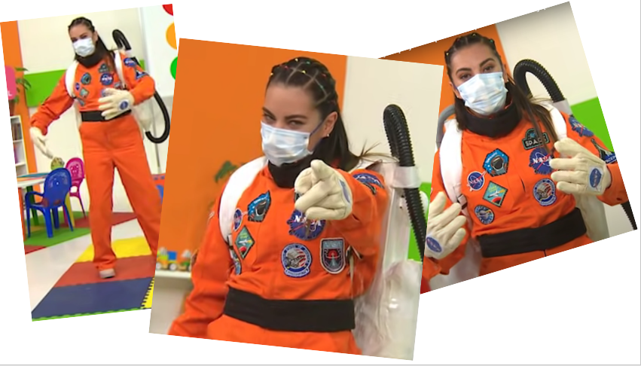

Te gustaría viajar por todo el universo y conocer los planetas y las lunas que los rodean.

¿Qué había en la segunda caja?

Había frutas y verduras, un monedero con billetes y monedas, dos mandiles y una caja registradora.

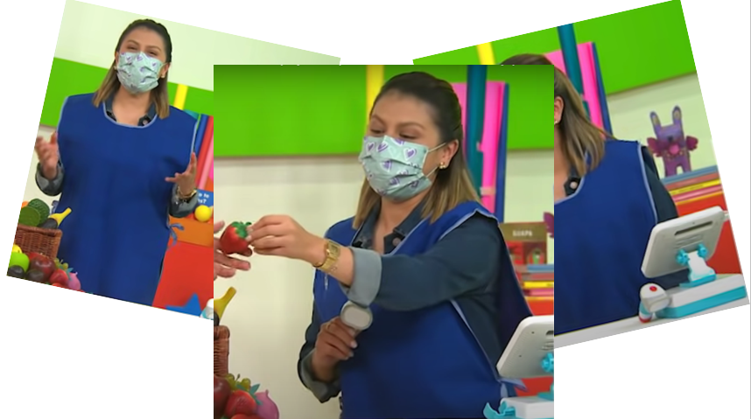

¿En qué trabajo son necesarios estos artículos, como la caja registradora, los mandiles, las monedas y billetes, además de las frutas y verduras? ¿Te acuerdas?

Puedes jugar a la tiendita, donde compras productos y utilizas las monedas y billetes para pagar los productos que tomas en tu canasta.
Todos vamos a la tienda, por eso es importante saber hacer cuentas y utilizar las monedas y billetes para pagar nuestras compras. ¿Tú has acompañado a tu mamá o papá a la tienda?

Docente: En nuestra comunidad todos tenemos una actividad o trabajo que realizamos cotidianamente, el cual sirve para que nuestra comunidad funcione cada día mejor.

Para continuar vas a escuchar de nueva cuenta la lectura del cuento, “Cuando sea mayor seré” del autor Carles Ballesteros.

- Otros oficios y profesiones. Martes 11 de mayo 2021. Del minuto 15:17’ a 19:55’
https://www.youtube.com/watch?v=XdSQaWWBKaw

¿Te gustan las adivinanzas?

Vas a repasar las adivinanzas del cuento para identificar las profesiones u oficios que se mencionan en él, ¿Qué te parece?

Comencemos con la primera adivinanza.

Siempre que vienes a verme te pregunto cómo estás, si me dices qué te pasa, lo podré solucionar. Cuando sea mayor seré...

Médico o médica.

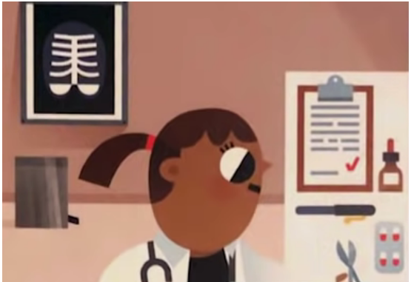

Leamos la segunda adivinanza. Soy tan rápida en la pista que me perderás de vista.

Cuando sea mayor seré…

Una atleta.

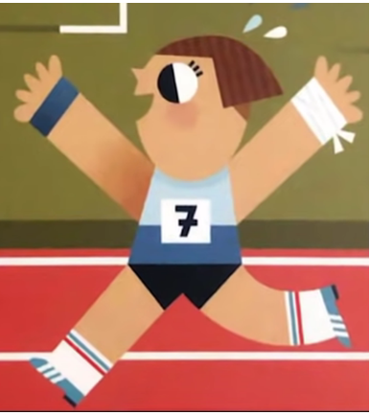

Leamos la tercera de las adivinanzas. Si la cosa está que arde, si te debo rescatar, llegaré en un camión rojo a toda velocidad.

Cuando sea mayor seré…

Un bombero.

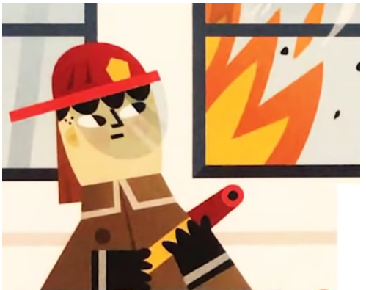

Las actividades que realizas todos siempre son para beneficiar a nuestra comunidad, pero el trabajo que realizan las y los bomberos es uno de los más heroicos que existen.

Leamos la cuarta adivinanza. -sorprender con una carta que deleite el paladar, ese ha sido mi sueño, ser la más original.

Cuando sea mayor seré…

Una cocinera.

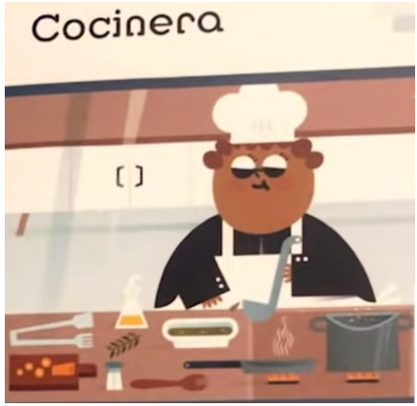

Así como existen estos oficios y trabajos, hay muchísimos más.

¿Te gusta jugar memorama? A continuación, te presento las tarjetas, tu papá o mamá las pueden recortar para que puedas jugar con ellas.

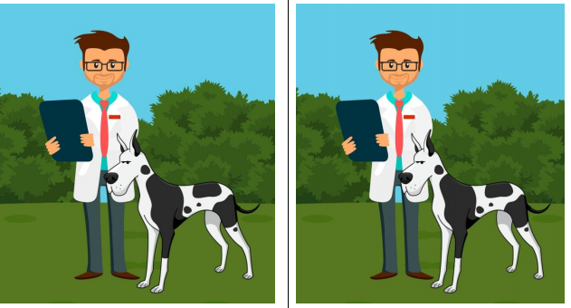
https://pixabay.com/es/illustrations/veterinario-m%C3%A9dico-perro-4185908/

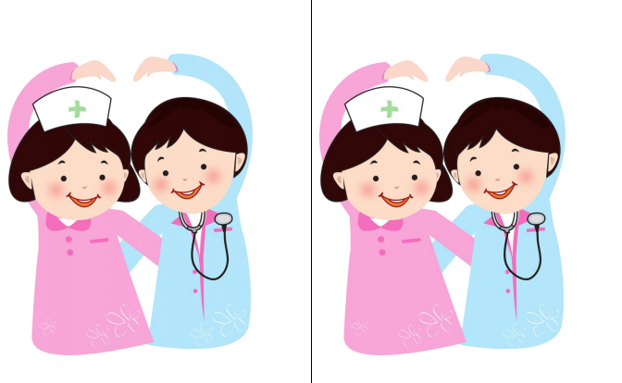
https://pixabay.com/es/vectors/hospital-m%c3%a9dico-m%c3%a9dicos-enfermera-1648316/

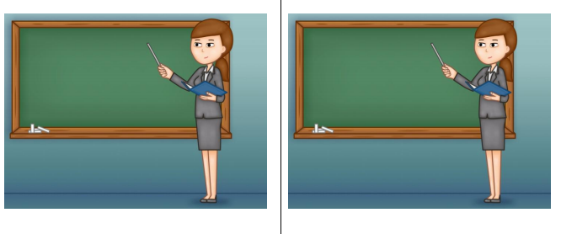
https://pixabay.com/es/illustrations/maestra-profesora-profesi%C3%B3n-5322852/

https://pixabay.com/es/illustrations/diente-los-dientes-dentista-dental-4023604/

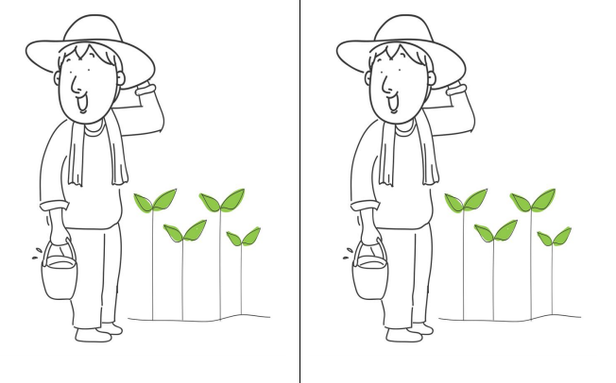
https://pixabay.com/es/vectors/hombre-campesino-3207859/

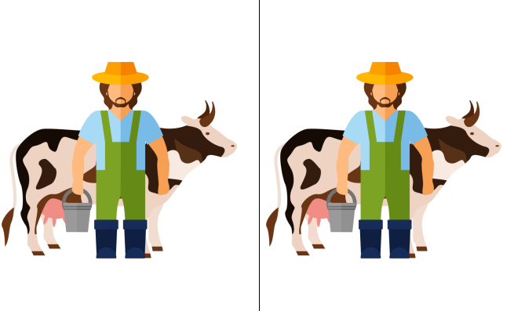
https://pixabay.com/es/illustrations/granja-los-agricultores-vaca-cubo-5665207/

Las indicaciones para jugar al memorama son:

- Para comenzar se mezclan todas las cartas colocadas boca abajo de manera que las imágenes no se vean.

- El primer jugador dará la vuelta a dos cartas, si son iguales se las lleva, si no, las vuelve a esconder.

- Luego, le toca hacer lo mismo al siguiente jugador.

- El objetivo es lograr memorizar la ubicación de las diferentes cartas con el fin de voltear sucesivamente las 2 cartas idénticas que formen pareja, para llevárselas.

- La partida se terminará cuando estén todas las parejas encontradas.

- El jugador que más pares de cartas haya conseguido llevarse, ganará la partida.

Lee el ejemplo donde jugaron la maestra Edith con su sobrino Leonel.

Leonel: Toma las tarjetas, las pone sobre la mesa y las mezcla.

Después levanta dos tarjetas y las presenta a la maestra, son iguales y comenta, es un veterinario, se encarga de cuidar la salud de nuestras mascotas y en la granja de los animales que ahí crían.

Vuelve a tomar dos tarjetas, pero como ya no son iguales, las vuelve a poner con la imagen hacia abajo sobre la mesa.

Ahora le toca el turno a la maestra Edith. Levanta dos tarjetas y estas son iguales. Las muestras a Leonel y comenta, es una enfermera y un enfermero, que junto a un médico nos ayuda a recuperar nuestra salud cuando estamos enfermos.

Y su trabajo es muy importante, porque ellas y ellos son quienes nos ponen las vacunas, con las que prevenimos muchas enfermedades.

La maestra Edith vuelve a levantar dos tarjetas, pero como no son iguales las regresa al lugar en donde estaban, con la imagen hacia abajo.

Leonel: Toma nuevamente su turno y levanta dos tarjetas, las muestra y como son iguales comenta, es una dentista que cuida de nuestros dientes, y cuando alguno de sus pacientes tiene alguna caries la elimina.

Y también te va a ayudar cuando empieces a mudar de dientes.

Toma nuevamente dos tarjetas, como no son iguales las regresa al lugar donde estaban con la imagen hacia abajo.

La maestra: Retoma su turno y toma dos tarjetas, las muestra a la cámara y como son iguales comenta una profesora. Al igual que todos los profesores, se encarga de enseñar a leer y escribir a sus alumnos, así como de que aprendan muchas cosas más.

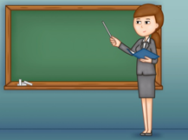

Toma nuevamente dos tarjetas y las muestra a la cámara, como no son iguales los regresa al lugar donde estaban con la imagen hacia abajo.

Leonel: Toma dos tarjetas y las muestra a la cámara, como son iguales comenta, el campesino, su trabajo es muy importante porque produce muchos de los alimentos que consumimos.

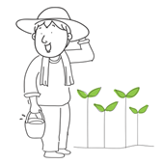

Toma las últimas dos tarjetas y las muestra, como son iguales comenta, la ganadería es una actividad que al igual que la agricultura, brinda alimento a toda la población.

Cualquier trabajo que realicemos es importante para toda la comunidad, los servicios y oficios nos apoyan a todos y hacen que nuestra vida sea más confortable.

El día de hoy aprendiste sobre cómo puedes dividir los trabajos que realizan las personas:

Trabajo Físico: Se refiere al aporte de actividades manuales o de fuerza de las y los trabajadores, como, por ejemplo, el campesino, el ganadero o las y los bomberos.

Trabajo Intelectual: Se refiere al esfuerzo mental y aporte de ideas que hacen los trabajadores. Como ejemplo tenemos a las médicas, médicos, dentistas, enfermeras, enfermeros, maestras y maestros.

Si te es posible consulta otros libros y comenta el tema de hoy con tu familia.

¡Buen trabajo!

Gracias por tu esfuerzo.

Para saber más:
Lecturas

https://libros.conaliteg.gob.mx/

